第１５章 上・下水道
第１節 羽合町上水道
１ 水道ができるまでの生活用水
羽合町の上水道は、昭和４３年に発足したが、それまでの生活用水はどうしていたか、旧村単位にまとめてみると、長瀬は比較的地下水に恵まれており掘り抜き井戸、又は打ち込み井戸、田後では井戸と一部、川の水を利用していた。橋津では町内ごとに井戸を掘りまた打ち込み井戸湧水等を利用したが、一部では塩分が混じるものもあったようだ。宇野地区は湧水に恵まれ各所で清水が湧出していてこれを利用していた。現在の宇野簡易水道も湧水を水源としている。また昭和６０年７月に因伯の名水に指定された宇野地蔵「ダキ」は有名である。浅津地区は東郷湖畔に面した沖積層の上にあり、特に上、下浅津ともに井戸を掘っても「かなけ」鉄分の多い水でこれをろ過して利用したり、水田用の川水で食べ物を洗ったり、朝早く川水をくみ飲み水にする者もあった。特に温泉地区では川もなく雨水をためて使用したり温泉を利用したり時には池の水も使用していた。また飲用水は対岸の東郷町大字宮内字尾和田の山ろくで湧出している清水を、小舟で桶にくみ帰り利用していた。南谷地区は山の湧水等を利用していた。
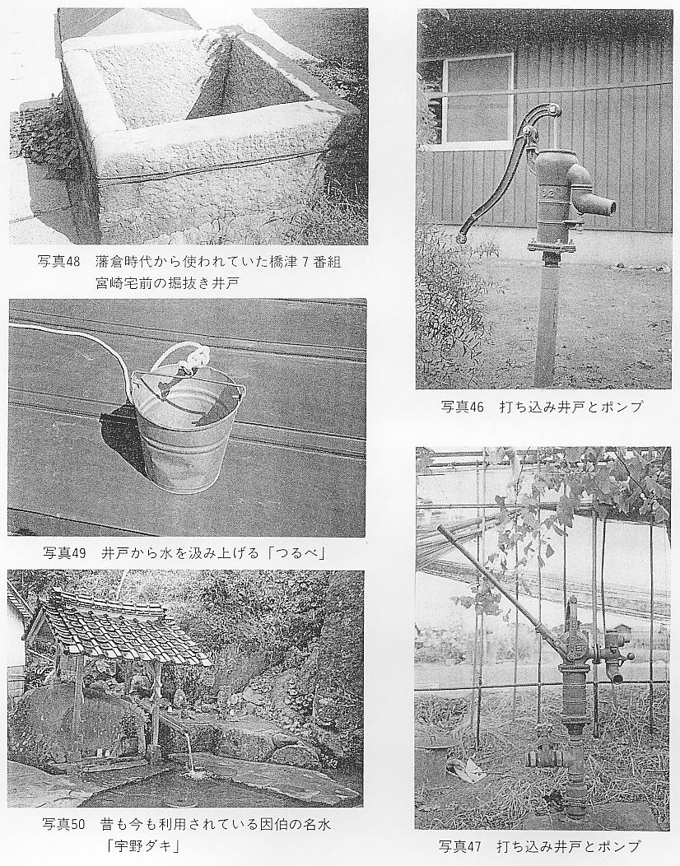
浅津簡易水道
浅津簡易水道 水に困まっていた浅津村では簡易水道設置を計画し昭和２７年３月に次のような事業計画書を提出した。
計画概要
浅津村内南方に内径３メートル、深１０メートルの取水井１か所を掘削して４馬力モーター直結タービンポンプ２台を据え付け、高架式鉄筋コンクリート製給水塔（内径４メートル×深４メートル）を作り約５０トンを揚水して、内径１００ミリメートルの主管１３００メートルの高級鋳鉄管を布設岐管は５０ミリメートル亜鉛引きガス管２００メートルにより共用水栓２６か所に送水する。
事業を必要とする理由及び事業効果
（イ）事業を必要とする理由
浅津村は鳥取県東伯郡の天神川最下流、県湖東郷湖畔の沖積土の低湿地帯に位しているため、本村民が日常使用する用飲料水は排汚水であり現存の掘り抜き井戸は深度浅く、湖水、汚水を、ろ過した程度の悪水であり保健所の試験結果は飲料水に不適となっているため、本村民の保健衛生上まことに憂慮するところであり、戸数４００、人口２２００人余の農漁村として罹病率の高いことは県下屈指の状態で、しばしばラジオ、新聞等によっても警告を発せられている、恐るべき伝染病の発生は毎年絶えるところなく、本村民の支出する医療費は年間約２４０万円、１人当たり１２００円余に及んでいる。これが根本原因は人類生存の絶対不可欠の水の問題が未解のままとなっているためで飲料水の絶対確保こそ本村の生命線にして文化的、経済的、労力的、保健体位の向上に簡易上水道が絶対必要なるゆえんである。現在の給水人口は１９７５人、戸数３５０戸にして将来人口増加見込みと残余２集落６０戸３５０人も施設拡充を図らねばならない。将来５か年間の人口増は３００人を見込んでいる。なお、温泉地であり観光面よりも必要である。
（ロ）事業の効果
顕著なる事業効果は下記のごとくである。
（１）伝染病の防止排除
（２）村民保健体位の向上
（３）労働力の増大
（４）経済力の回復及び充実
（５）文化生活の確立
（６）観光温泉資源の向上充実
事業費６２８万１０００円
着工予定年月日 昭和２７年５月１日
竣工予定年月日 昭和２７年８月３１日
以上の計画であったが水源確保等不可能であり、この計画は実現できなかったが、いかに水に困っていたかうかがえる。
昭和２８年町村合併により羽合町が事業を引き継ぎ同年１１月１３日国庫補助申請を行った。
事業計画
１水源の位置 地下湧泉水
給水区域 羽合町浅津地内一円
２給水人口 ３０００人
給水量 １人１日平均給水量５０立方メートル
最大給水量８０立方メートル
３水源 浅津馬隠地内の渓谷に噴出する地下湧泉水を求めたり、泉井は３０数年間何らの変化を見ざ
るすこぶる清澄水質良好にして混濁することなく、したがって、ろ過を要せず直接湧泉水を採用する。
配水池
本湧水は標高約３０メートル地点にあるをもって貯水池兼用の配水池、横２．５メートル縦９．２４メートル深２．６メートル、容量６０５立方メートルを鉄筋コンクリートをもって築造し化粧壁を設け流水の停滞を防止覆蓋をなしなお盛土をなし日光を遮断し換気筒を取り付け池内の空気を清浄せしむ。配水池に併置して集水枡及滅菌室を設け塩素滅菌機を整備する
着工予定 昭和２８年１１月１日
竣工予定 昭和２９年３月末日
なお、その当時の配水管はエタニットパイプ（石綿セメント管）及び火を付けると燃えるセルロイド管で施工された。
この事業は昭和２８年度に取水、配水施設、幹線配水管工事、翌２９年度には幹線配水管、支線及び各家庭の引き込み工事（上、下浅津は各戸に、南谷には共用栓）を施工、浅津地区民待望の水が蛇口から出るようになり、これが羽合町上水道の基礎となった。
田後地区簡易水道 田後地区簡易水道
昭和３３年田後地区においても日常使用している井戸水が水質検査の結果地区全体飲用に適していないことが判明した。区では集落南東約３００メートル地点山ろくに古くから湧水があるので水源試掘を町に申請水源調査が始められた。田後区では１日も早く完成するよう陳情書を提出している。
昭和３４年４月２５日 水道法第６条第１項の規定に基づき認可申請を県知事あて提出、同年８月４日水道事業の経営の許可を受ける。
同年８月１５日 田後地区簡易水道施設国庫補助申請
申請額 １２３万円也
（イ）申請の目的
１、本地区は羽合町南西に位し約８割農業を営んでいる小集落である。この集落は日常使用する井戸水が水質検査の結果全地区飲用に適していない。
２、日常の飲用水は井戸水をろ過して使用しているも水質が悪く保健衛生上特に悪いので寄生虫伝染病等の発生が多い。
３、以上により環境衛生上極めて悪いので簡易水道を布設し寄生虫、伝染病等の発生を防止しまた労力等の節減を図ろうとするものである。
（ロ）効果
簡易水道の布設により次の効果がある。
１、伝染病、寄生虫の発生が防止される。
２、水道布設により水くみ作業がなくなり時間が節減されて農業生産の向上並びに生活環境の改善が図れ
る。
取 水 井 取水井の構造等
第１取水井 内径３メートル、深さ７メートルの井筒鉄筋コンクリート構造とし、その外部に幅３．５メートル厚１．５メートルの重粘土を充塡し汚水の浸透を防止する。
第２取水井 縦１．２メートル横１．２メートル深４．５メートルの鉄筋コンクリート構造とす、外部に幅２．５メートル厚１メートルの重粘土を充塡し汚水の浸透を防止する。
この２つの井戸を田後山に縦４．２メートル横３．６メートル深３メートルの２池連槽鉄筋コンクリートの配水池を作りポンプで揚水し自然流下で各戸に配水するものである。
以上の計画で事業は実施され昭和５０年羽合町上水道に合併するまで田後地区に給水された。
その後電化製品の普及、生活水準の向上、観光客の増加等水の需用は日増しに多くなる一方湧水は限定されこれに伴わず断水、時間給水等が度重なってきた。その当時浅津簡易水道水源池に行くには道がなく制水弁の操作、水源池の管理等は小舟をこいで東郷池を渡らなくてはならず職員は大変苦労したと聞いている。田後簡易水道においても水の需用に伴わず強制的に取水するため水質が変化し異物が混入したりする現象が発生し始めた。
この水不足、水質不良を解消するには新たな水源を確保しなければならず町ではその対応に迫られ昭和４１年度から県に指導助言を要請し県の担当者の指示に基づき水源確保の調査に取り組んだ。

